Об утверждении регламента оказания государственной услуги "Аттестация производителей оригинальных, элитных семян, семян первой, второй и третьей репродукций и реализаторов семян"
Утративший силу
Постановление акимата Павлодарской области от 29 декабря 2012 года N 382/12. Зарегистрировано Департаментом юстиции Павлодарской области 06 февраля 2013 года N 3408. Утратило силу постановлением акимата Павлодарской области от 24 апреля 2014 года N 129/4
Сноска. Утратило силу постановлением акимата Павлодарской области от 24.04.2014 N 129/4.
Примечание РЦПИ.
В тексте документа сохранена пунктуация и орфография оригинала.
В соответствии со статьей 9-1 Закона Республики Казахстан от 27 ноября 2000 года "Об административных процедурах", постановлением Правительства Республики Казахстан от 20 июля 2010 года N 745 "Об утверждении реестра государственных услуг, оказываемых физическим и юридическим лицам", постановлением Правительства Республики Казахстан от 5 мая 2011 года N 485 "Об утверждении стандартов государственных услуг в области фитосанитарной безопасности и семеноводства и внесении изменений и дополнения в постановление Правительства Республики Казахстан от 20 июля 2010 года N 745" акимат Павлодарской области ПОСТАНОВЛЯЕТ:
1. Утвердить прилагаемый регламент оказания государственной услуги "Аттестация производителей оригинальных, элитных семян, семян первой, второй и третьей репродукций и реализаторов семян".
2. Контроль за исполнением настоящего постановления возложить на заместителя акима области Ашимбетова Н.К.
3. Настоящее постановление вводится в действие по истечении десяти календарных дней после дня его первого официального опубликования.
Аким области Е. Арын
Утвержден
постановлением акимата
Павлодарской области
от 29 декабря 2012 года N 382/12
Регламент оказания государственной услуги
"Аттестация производителей оригинальных, элитных семян, семян
первой, второй и третьей репродукций и реализаторов семян"
1. Основные понятия
1. В настоящем регламенте используются следующие понятия:
аттестация - установление (подтверждение) соответствия физических и (или) юридических лиц статусу субъекта семеноводства;
свидетельство об аттестации - документ, выданный в пределах компетенции уполномоченным государственным органом в области семеноводства или местным исполнительным органом области, свидетельствующий о признании государством деятельности аттестованных субъектов в области семеноводства;
управление – государственное учреждение "Управление сельского хозяйства Павлодарской области";
потребитель – физическое или юридическое лицо, претендующее на присвоение статуса производителя оригинальных семян, или элитно-семеноводческого хозяйства, или семеноводческого хозяйства, или реализатора семян;
экспертная комиссия – комиссия, создаваемая приказом управления с численным составом не менее пяти человек (председатель и четыре члена комиссии);
местный исполнительный орган (акимат) - коллегиальный исполнительный орган, возглавляемый акимом области, осуществляющий в пределах своей компетенции местное государственное управление и самоуправление на соответствующей территории (далее - акимат области);
структурно-функциональные единицы – должностные лица, которые участвуют в процессе оказания государственной услуги (далее – Единицы).
2. Общие положения
2. Государственная услуга "Аттестация производителей оригинальных, элитных семян, семян первой, второй и третьей репродукций и реализаторов семян" (далее – государственная услуга) оказывается местным исполнительным органом в лице управления.
3. Форма оказываемой государственной услуги: неавтоматизированная.
4. Государственная услуга оказывается на основании стандарта государственной услуги "Аттестация производителей оригинальных, элитных семян, семян первой, второй и третьей репродукций и реализаторов семян", утвержденного постановлением Правительства Республики Казахстан от 5 мая 2011 года N 485 "Об утверждении стандартов государственных услуг в области фитосанитарной безопасности и семеноводства и внесении изменений и дополнения в постановление Правительства Республики Казахстан от 20 июля 2010 года N 745" (далее - Стандарт).
5. Результатом оказываемой государственной услуги является выдача свидетельства об аттестации на бумажном носителе по форме согласно приложению 2 к Стандарту, либо мотивированный письменный отказ в его выдаче.
3. Требования к порядку оказания государственной услуги
6. Государственная услуга оказывается управлением, расположенным по адресу: город Павлодар, улица Ленина, 61 ежедневно, кроме выходных и праздничных дней, с 9.00 до 18.30 часов, с перерывом на обед с 13.00 до 14.30 часов, без предварительной записи и ускоренного обслуживания. Информация о месте нахождения местного исполнительного органа Павлодарской области указана в приложении 1 к Стандарту.
7. Информацию о порядке оказания государственной услуги, а также о ходе оказания государственной услуги можно получить на интернет-ресурсе управления: www.oblush.kz, стендах в местах оказания государственной услуги, а также обратившись в управление по телефону: 8 (7182) 32-99-91.
8. Сроки оказания государственной услуги указаны в пункте 7 Стандарта.
9. Основания для отказа в предоставлении государственной услуги указаны в пункте 16 Стандарта.
10. Этапы оказания государственной услуги с момента получения заявления от потребителя для получения государственной услуги и до момента выдачи результата государственной услуги:
1-й этап - прием и регистрация главным специалистом административного отдела управления документов потребителя, выдача расписки и передача их на рассмотрение начальнику управления;
2-й этап - определение начальником управления ответственного исполнителя;
3-й этап – проверка полноты представленных документов в течение двух дней с момента подачи заявления, направление ответственным исполнителем управления документов потребителя на рассмотрение экспертной комиссии. В случае установление факта неполноты представленных документов подготовка письменного мотивированного отказа в дальнейшем рассмотрении заявления;
4-й этап - изучение экспертной комиссией представленных документов, определение степени соответствия потребителя квалификационным требованиям, предъявляемым к производителям оригинальных семян, элитно-семеноводческим хозяйствам, семеноводческим хозяйствам, реализаторам семян, с выездом на место и составлением акта обследования по форме, согласно приложению 2 к Правилам аттестации производителей оригинальных, элитных семян, семян первой, второй и третьей репродукций и реализаторов семян утвержденным постановлением Правительства Республики Казахстан от 30 ноября 2011 года N 1393, оформление решения в виде протокола;
5-й этап - подготовка ответственным исполнителем управления проекта постановления акимата области о присвоении потребителю статуса производителя оригинальных, элитных семян, семян первой, второй и третьей репродукций и реализаторов семян и его вынесение на рассмотрение акимата области, либо подготовка проекта мотивированного письменного отказа в выдаче свидетельства об аттестации;
6-й этап – принятие акиматом области постановления о присвоении потребителю статуса производителя оригинальных, элитных семян, семян первой, второй и третьей репродукций и реализаторов семян;
7-й этап - подписание начальником управления свидетельства об аттестации на основании постановления акимата области о присвоении потребителю статуса производителя оригинальных, элитных семян, семян первой, второй и третьей репродукций и реализаторов семян либо мотивированного письменного отказа в его выдаче;
8-й этап - выдача потребителю ответственным исполнителем управления свидетельства об аттестации, либо мотивированного письменного отказа в его выдаче.
4. Описание порядка действий (взаимодействия) в
процессе оказания государственной услуги
11. Для получения государственной услуги потребитель представляет в управление документы, указанные в пункте 11 Стандарта.
12. Главный специалист административного отдела управления принимает от потребителя документы, регистрирует в журнале входящей корреспонденции, выдает потребителю расписку о приеме соответствующих документов с указанием:
1) номера и даты приема документов;
2) вида запрашиваемой государственной услуги;
3) количества и названия приложенных документов;
4) даты (времени) получения государственной услуги и места выдачи документов;
5) фамилии, имени, отчества ответственного должностного лица управления, принявшего заявление.
Обращение потребителя регистрируется в журнале учета обращений физических и юридических лиц.
13. В процессе оказания государственной услуги участвуют следующие Единицы:
Единицы:
1) главный специалист административного отдела управления;
2) начальник управления;
3) ответственный исполнитель управления;
4) экспертная комиссия;
5) акимат области.
14. Текстовое табличное описание последовательности и взаимодействие административных действий (процедур) каждой Единицы с указанием срока выполнения каждого административного действия (процедуры) приведено в приложении 1 к настоящему регламенту.
15. Схемы, отражающие взаимосвязь между логической последовательностью административных действий в процессе оказания государственной услуги и Единицы, приведены в приложении 2 к настоящему регламенту.
5. Ответственность должностных лиц,
оказывающих государственные услуги
16. Должностные лица, оказывающие государственные услуги, несут ответственность за принимаемые ими решения и действия (бездействие) в ходе оказания государственных услуг в порядке, предусмотренном законодательством Республики Казахстан.
Приложение 1
к регламенту оказания государственной
услуги "Аттестация производителей
оригинальных, элитных семян, семян первой,
второй и третьей репродукций
и реализаторов семян"
Таблица 1. Описание действий структурно-функциональных единиц
Действия основного процесса (хода, потока работ)
1 | 2 | 3 | 4 | 5 | 6 | 7 | 8 | 9 | 10
1 | N действия (хода, потока работ) | 1 | 2 | 3 | 4 | 5 | 6 | 7 | 8
2 | Наименование Единицы | 1 Единица - главный специалист административного отдела управления | 2 Единица - начальник управления | 3 Единица - ответственный исполнитель управления | 4 Единица - экспертная комиссия | 3 Единица - ответственный исполнитель управления | 5 Единица - акимат области | 2 Единица - начальник управления | 1 Единица - ответственный исполнитель управления
3 | Наименование действия (процесса, процедуры, операции) и их описание | Прием, регистрация документов потребителя, выдача расписки и передача их на рассмотрение начальнику управления | Определение ответственного исполнителя | Проверка полноты представленных документов в течение двух дней с момента подачи заявления, направление на рассмотрение экспертной комиссии. В случае установления факта неполноты представленных документов подготовка мотивированного отказа в дальнейшем рассмотрении заявления | Изучение представленных документов, определение степени соответствия потребителя квалификационным требованиям, предъявляемым к производителям оригинальных семян, элитно-семеноводческим хозяйствам, семеноводческим хозяйствам, реализаторам семян, с выездом на место и составлением акта обследования, оформление решения в виде протокола | Подготовка проекта постановления акимата области о присвоении потребителю статуса производителя оригинальных, элитных семян, семян первой, второй и третьей репродукций и реализаторов семян либо подготовка проекта мотивированного письменного отказа в выдаче свидетельства об аттестации | Согласование проекта постановления о присвоении потребителю статуса производителя оригинальных, элитных семян, семян первой, второй и третьей репродукций и реализаторов семян | Подписание свидетельства об аттестации на основании постановления акимата области, либо мотивированного письменного отказа в его выдаче на основании решения экспертной комиссии. В случае установления факта неполноты представленных документов, подписание письменного мотивированного отказа в дальнейшем рассмотрении заявления в течение двух рабочих дней со дня подачи заявления | Выдача потребителю свидетельства об аттестации, либо мотивированного письменного отказа в его выдаче
4 | Форма завершения (данные, документ, организационно-распорядительное решение) | Направление документов начальнику управления для наложения резолюции | Наложение резолюции, передача документов ответственному исполнителю | Передача документов в экспертную комиссию либо направление письменного мотивированного отказа в дальнейшем рассмотрении заявления на подписание начальнику управления | Решение экспертной комиссии (протокол заседания) | Вынесение на рассмотрение акимата области постановления о присвоении потребителю статуса производителя оригинальных, элитных семян, семян первой, второй и третьей репродукций и реализаторов семян, либо направление мотивированного письменного отказа в выдаче свидетельства об аттестации на подписание начальнику управления | Принятие постановления о присвоении потребителю статуса производителя оригинальных, элитных семян, семян первой, второй и третьей репродукций и реализаторов семян | Направление подписанного свидетельства об аттестации, либо мотивированного письменного отказа в его выдаче ответственному исполнителю управления | Отметка в журнале исходящих свидетельств об аттестации о выдаче потребителю свидетельства об аттестации, либо мотивированного письменного отказа в его выдаче
5 | Сроки исполнения | В течение 1 рабочего дня (прием документов не более 30 минут) |  | В течение 1 рабочего дня | В течение 15 рабочих дней со дня поступления заявления | В течение 3 рабочих дней |  | В течение 1 рабочего дня | Не более 30 минут
6 | Номер следующего действия | 2 | 3 | 4 | 5 | 6 | 7 | 8 | -
Таблица 2. Варианты использования. Основной процесс
Основной процесс (ход, поток работ)
1 Единица | 2 Единица | 3 Единица | 4 Единица | 5 Единица
Действие О-1  Прием, регистрация документов потребителя и передача их на рассмотрение начальнику управления | Действие О-2  Определение ответственного исполнителя | Действие О-3  Проверка полноты представленных потребителем документов и направление их на рассмотрение экспертной комиссии | Действие О-4  Изучение экспертной комиссией представленных документов, определение степени соответствия потребителя квалификационным требованиям, предъявляемым к производителям оригинальных семян, элитно-семеноводческим хозяйствам, семеноводческим хозяйствам, реализаторам семян, с выездом на место и составлением акта обследования, оформление решения в виде протокола | Действие О-6  Согласование проекта постановления акимата области о присвоении потребителю статуса производителя оригинальных, элитных семян, семян первой, второй и третьей репродукций и реализаторов семян
 | Действие О-8  Подписание свидетельства об аттестации | Действие О-5  Подготовка проекта постановления акимата области о присвоении потребителю статуса производителя оригинальных, элитных семян, семян первой, второй и третьей репродукций и реализаторов семян и его вынесение на рассмотрение акимата области |  | Действие О-7  Принятие постановления о присвоении потребителю статуса производителя оригинальных, элитных семян, семян первой, второй и третьей репродукций и реализаторов семян
Действие О-9
Выдача свидетельства об аттестации потребителю
Таблица 3. Варианты использования. Альтернативный процесс
Альтернативный процесс (ход, поток работ) или расширение
1 Единица | 2 Единица | 3 Единица | 4 Единица
Действие А-1  Прием и регистрация документов потребителя и передача их на рассмотрение начальнику управления | Действие А-2  Определение ответственного исполнителя | Действие А-3  Проверка полноты представленных документов, направление на рассмотрение экспертной комиссии. В случае установления факта неполноты представленных документов подготовка письменного мотивированного отказа в дальнейшем рассмотрении заявления, подписание его начальником управления и выдача потребителю в течение двух рабочих дней со дня подачи заявления | Действие А-4  Изучение экспертной комиссией представленных документов, определение степени соответствия потребителя квалификационным требованиям, предъявляемым к производителям оригинальных семян, элитно-семеноводческим хозяйствам, семеноводческим хозяйствам, реализаторам семян, с выездом на место и составлением акта обследования, оформление решения в виде протокола
 | Действие А-6  Подписание мотивированного письменного отказа в выдаче свидетельства об аттестации | Действие А-5  Подготовка мотивированного письменного отказа в выдаче свидетельства об аттестации
Действие А-7
Выдача потребителю мотивированного письменного отказа в выдаче свидетельства об аттестации
Приложение 2
к регламенту оказания государственной
услуги "Аттестация производителей
оригинальных, элитных семян, семян первой,
второй и третьей репродукций
и реализаторов семян"
Схема функционального взаимодействия основного процесса
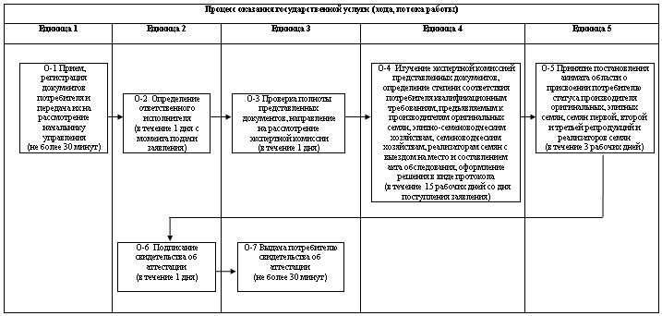
Схема функционального взаимодействия альтернативного процесса
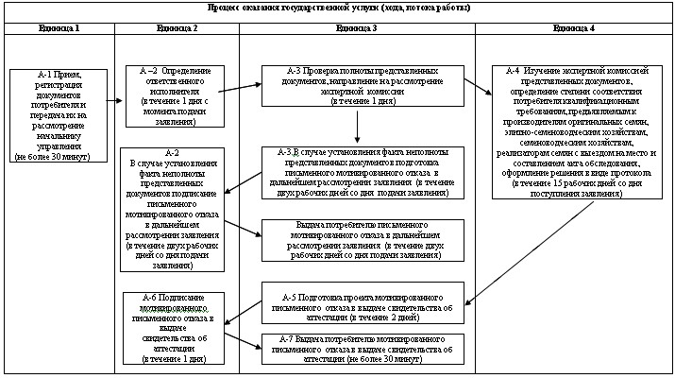

© 2012. РГП на ПХВ «Институт законодательства и правовой информации Республики Казахстан» Министерства юстиции Республики Казахстан

